**Steaming:**  
1 requqest de client pour connecter au tele:

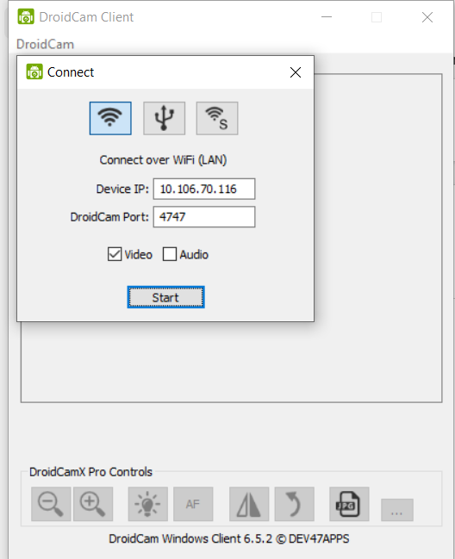

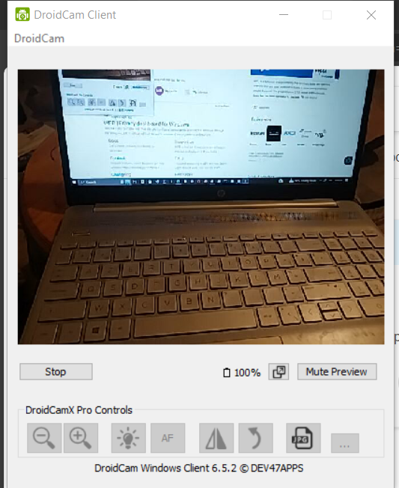  
  
-----------------------------------------------

**Cycle de l’application:**

1. **Run app: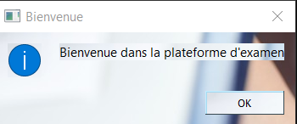 ==>ok**
2. **Platforme s’affiche**  
   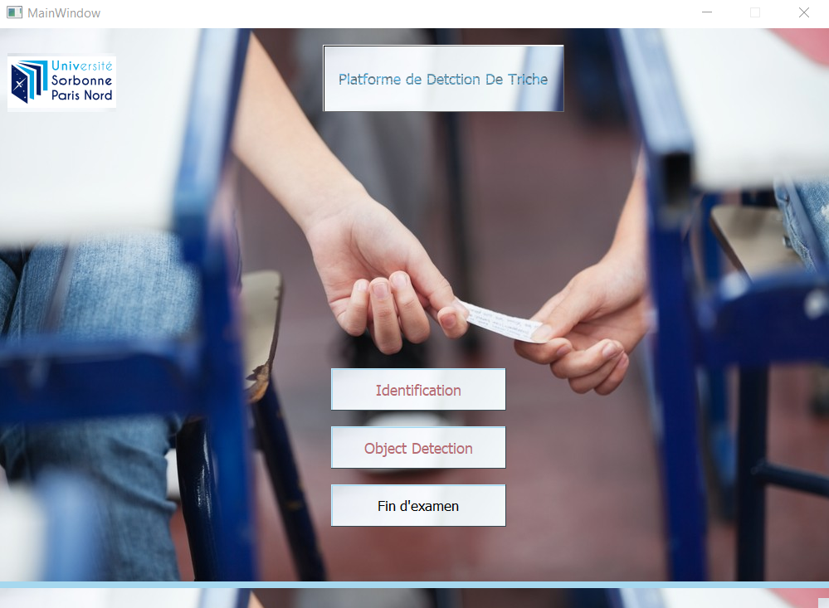
3. Automatiquement l’identification va commencer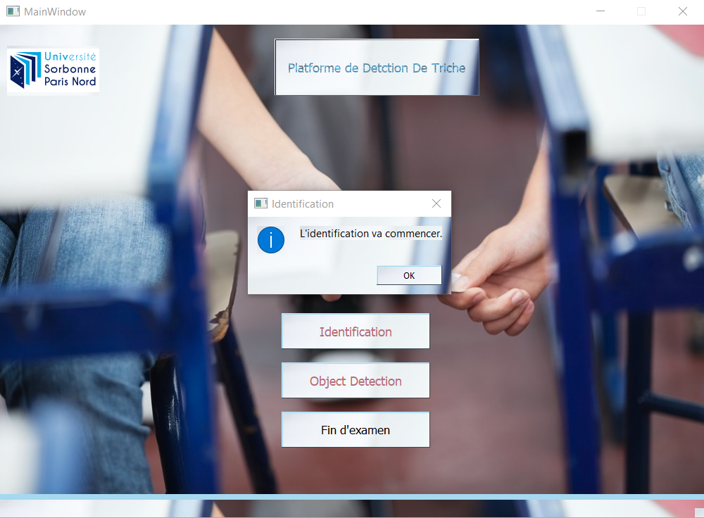

===>ok

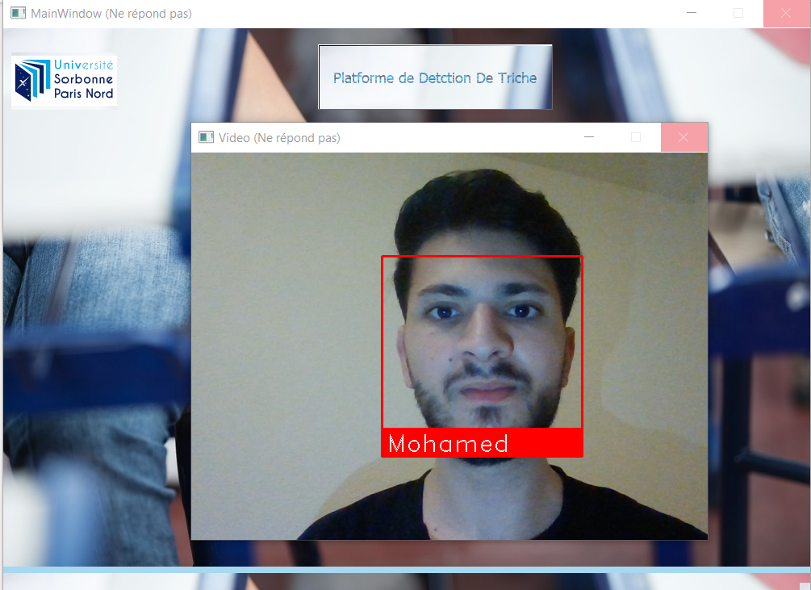

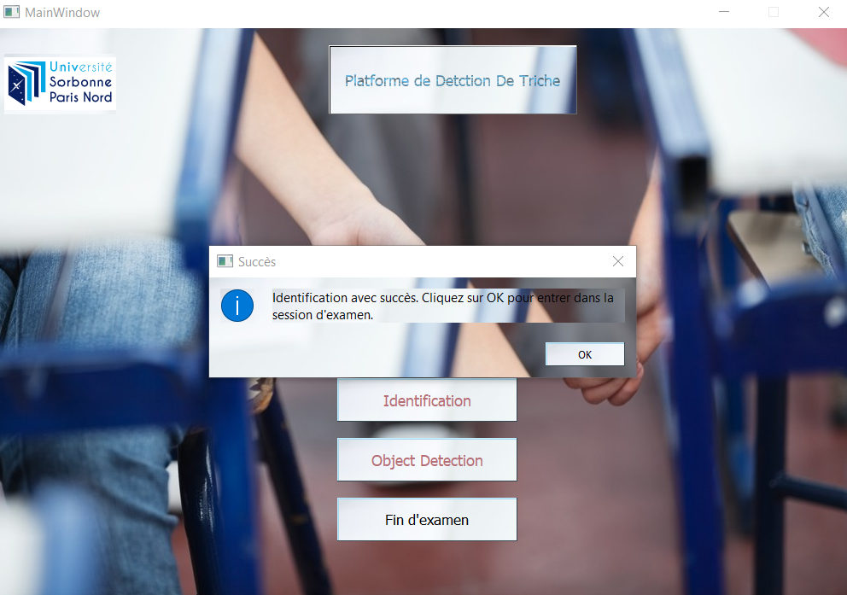

**sinon**

Si il n’arrive pas a identifier l’application ca sera fermer et il va affiche le message suivant:

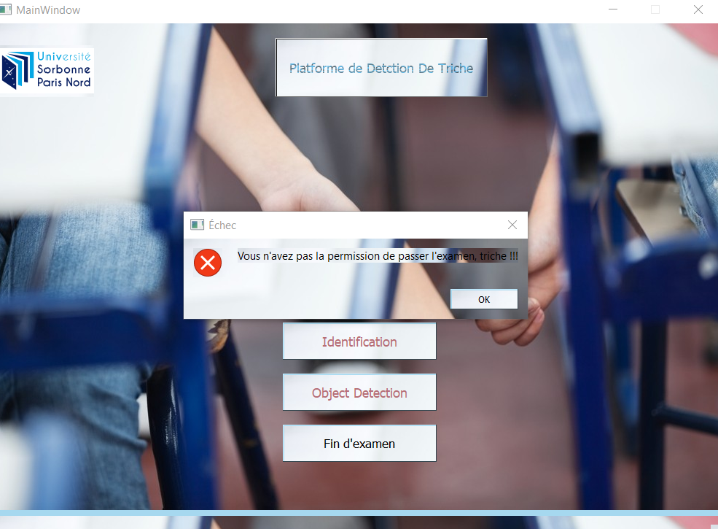

**Si l’identification avec succèes il va afficher l’exmen**

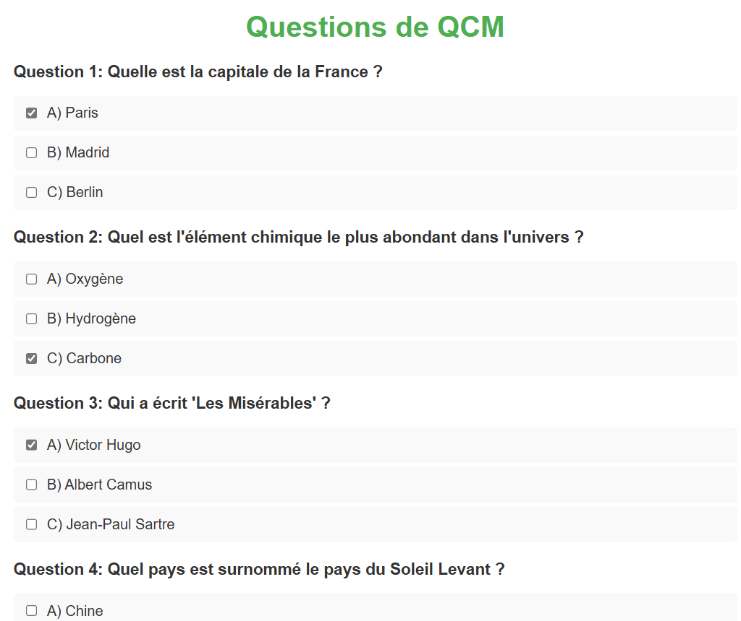

Pendant que l’utlisateur passe son exemen il va lancer les deux detection -detction des objet autouede moi,et detection de voix)

1. **Voice detection :dans baground de l’app il va detetcter les mots en relation avec les mots clé d’examen**  
   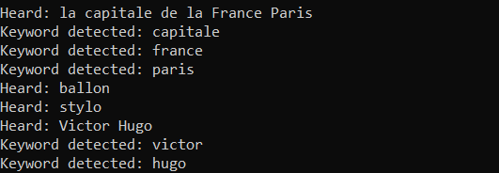

**Object detction pendant l’exame**

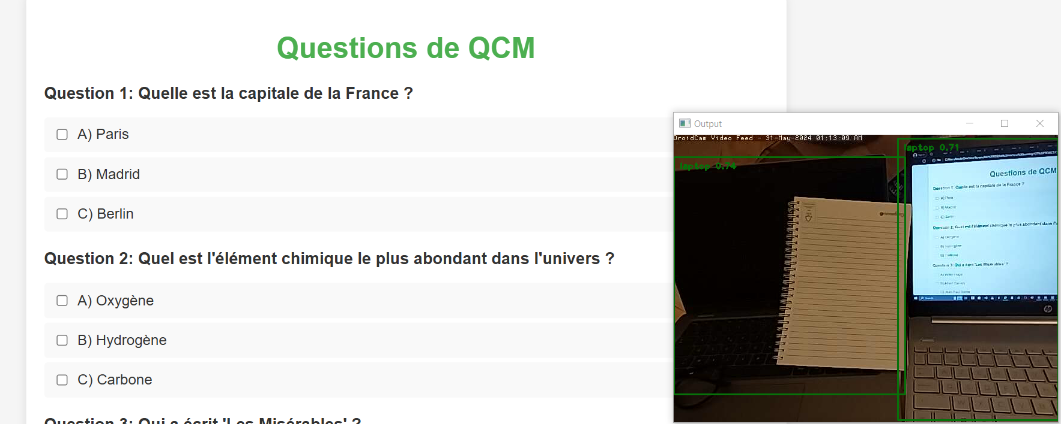

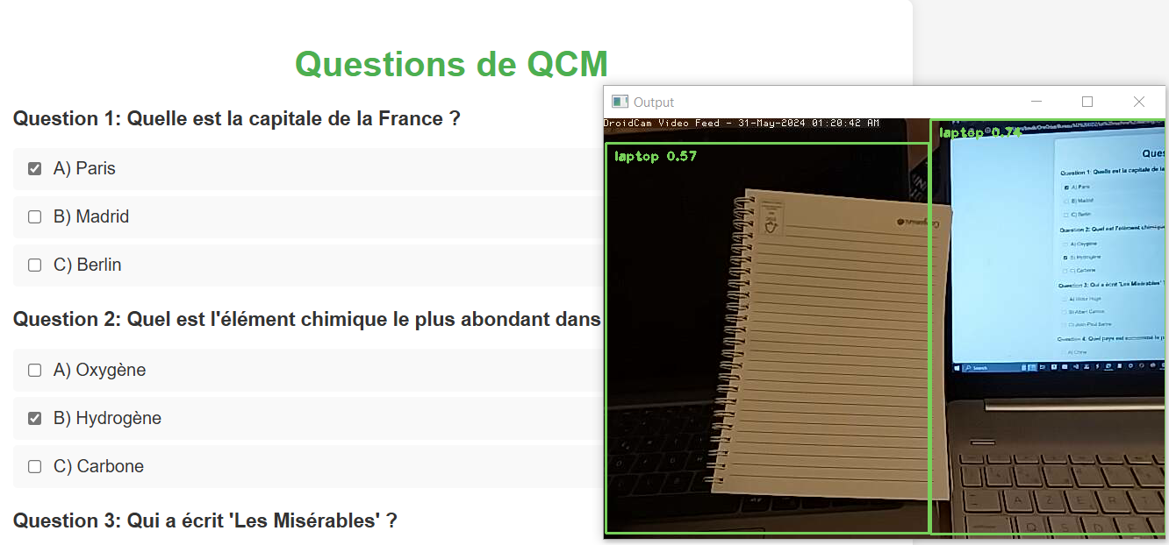

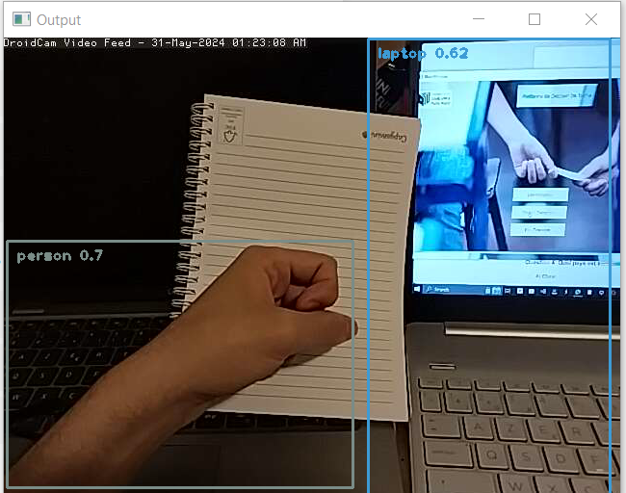

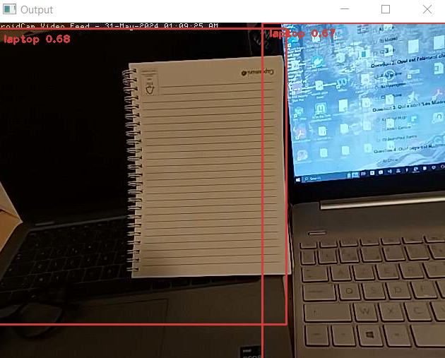

**Fin d’exame il va afficher tout ce qyu a detecter pendant l’exame que ca soit objet o mots**

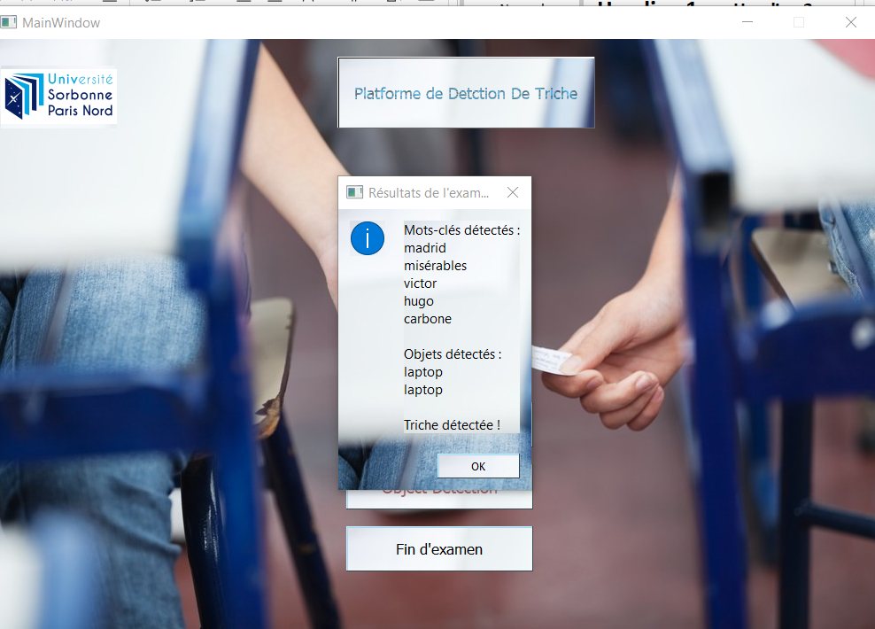

**À la fin de l’examen il va generer un rapport d’analyse de triche dans fuchier pdf :**  
